再興中學102學年度第1學期高中部校際學測前1% 頒獎102.11.18
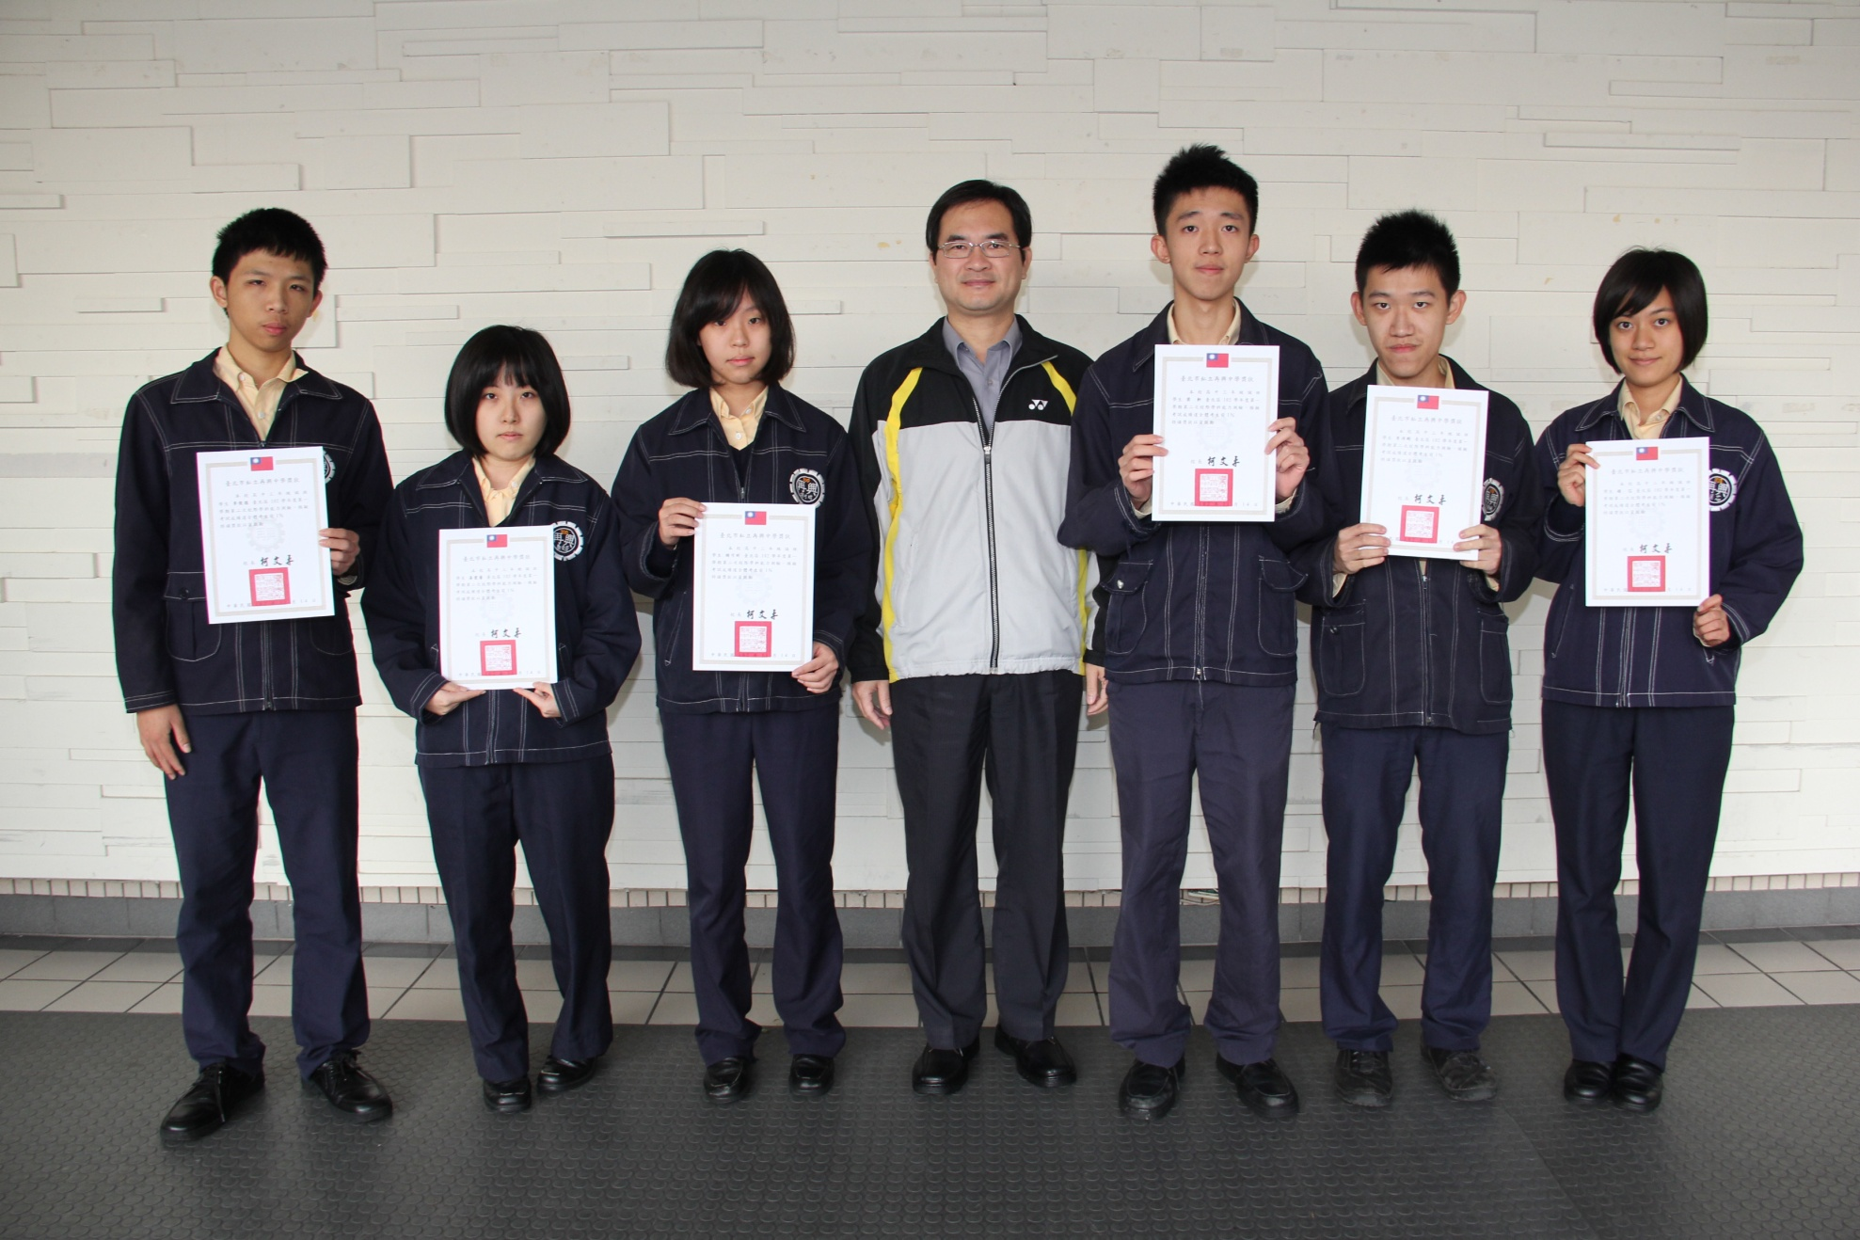
說明：高三誠班《李俊德》、《姜愛蕾》、《胡可昕》、《梁軒》、《李沛剛》高二誠班《趙芯》。

